作 者 推 荐

医界真相的解剖者
西莫·奥马奥尼（Seamus O’Mahoney）

作者简介：

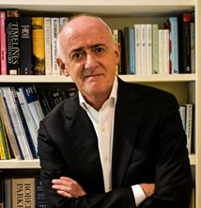
西莫·奥马奥尼（Seamus O’Mahoney）,医生、获奖作家。曾长期在英国国民医疗服务体系供职，2001年回到故乡爱尔兰南部科克市，2020年2月前，一直担任肠胃病学家和临床教授。他的文字犀利敏锐，透着一种尖锐而冷峻的智慧。

他的处女作《我们现在的死亡方式》在2017年获得了英国医学协会的理事会主席选择奖。后又于2019年出版《药物能治愈吗？》，2021年出版著作《身之所》。

他是《都柏林书评》（Dublin Review of Books）和《医学独立报》（Medical Independent）的定期撰稿人，此外还为《观察家》（Observer）、《爱尔兰时报》（Irish Times）、《爱尔兰独立报》（Irish Independent）和《星期六晚报》（Saturday Evening Post）撰稿。他是《柳叶刀》（Lancet）“死亡的价值”（The Value of Death）委员会成员，也是伦敦国王学院人文与健康中心的客座教授。

作者官网：https://seamusomahony.com/

作品列表：

- 《永生骗局：长寿产业的科学幻象》
- THE LONGEVITY DELUSION: Money, Myths and Bad Science

- 《大师、信徒和怀疑论者：一个关于科学、性和精神分析的故事》
- THE GURU, THE BAGMAN AND THE SCEPTIC: A Story of Science, Sex and Psychoanalysis

- 《身之所：医院内，人世间》
- The Ministry of Bodies: A Year of Life and Death in a Modern Hospital

- 《药物能治愈吗？职业的堕落》
- CAN MEDICINE BE CURED? THE CORRUPTION OF A PROFESSION

- 《我们现在的死亡方式：医学前沿视角》
- The Way We Die Now: The View from Medicine’s Front Line


************************
中文书名：《永生骗局：长寿产业的科学幻象》
英文书名：THE LONGEVITY DELUSION: Money, Myths and Bad Science
作 者：Seamus O’Mahony
出 版 社：Head of Zeus
代理公司：ANA/Jessica
页 数：256页
出版时间：2026年10月
代理地区：中国大陆、台湾
审读资料：电子稿
类 型：大众社科

内容简介：

作者穿透伪科学的重重迷雾，深入剖析日益庞大却备受争议的抗衰老产业。

近年，亿万富豪、政界名流与明星，如布莱恩·约翰逊、埃隆·马斯克和格温妮丝·帕特洛，不断以各种“抗死妙方”登上头条，世界沉浸于“衰老可逆、生死可选”的幻梦。这个庞大的伪医学产业已催生出无数畅销书、社交媒体狂潮，以及遍布全球的会议网络与药物研究体系。

西莫以怀疑而锐利的目光审视这一领域，在其调查中揭示这个主要由硅谷亿万富翁资助的产业真相：利用富豪投资者的轻信与消费者的死亡恐惧，兜售药物、干细胞疗法、基因治疗与间歇性断食方案。凭借其医学界的内部视角，他援引真实的科学证据，严肃论证为何“长寿”只是一种幻觉，以及为何该产业的各种手段都不可能对抗衰老。

他审视了大型药企与生物科技公司所兜售的“长寿”概念，以及它们与人工智能、加密货币和社交媒体的交织渗透。通过亲身参加行业会议、接触所谓“长寿专家”，他以生动的讽刺笔触、惊人的真实轶事，以及基于清晰逻辑与研究的反驳，直面并击碎虚假信息。

这部作品堪称调查写作的典范，其深度与风格可与亨利·马什、保罗·卡拉尼提、乔恩·罗森、彼得·阿蒂亚博士、文基·拉马克里希南及史蒂文·冈德里等人的著作比肩。

全书目录：

第一部分：新型延寿术
- 延寿鼠，而非延寿人
- 奥布里·德·格雷：一位悲剧又杰出的愚者
- 狂热分子的都柏林峰会
- 戴维·辛克莱：后真相时代的完美科学家
- 老年学幌子

第二部分：长寿幻梦
- 美国式“不朽者”的诞生
- 蓝色地带：美好生活
- 穷人是如何死去的
- 努力成为自己的救世主
- 超越年龄：老年学的迷梦

致谢
尾注

同类对标/持相反观点的图书：

- THE LONGEVITY PARADOX：How To Die Young At A Ripe Old Age
- WHY WE DIE: The New Science of Ageing and Longevity
- AGELESS: The New Science of Getting Older Without Getting Old
- OUTLIVE: The Science & Art of Longevity
- LIFESPAN: Why We Age - and Why We Don’t Have To
- HOW TO NOT AGE

************************
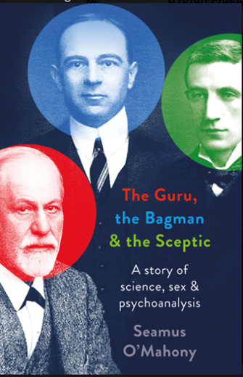
中文书名：《大师、信徒和怀疑论者：一个关于科学、性和精神分析的故事》
英文书名：THE GURU, THE BAGMAN AND THE SCEPTIC: A Story of Science, Sex and Psychoanalysis
作 者：Seamus O’Mahony
出 版 社：Head of Zeus
代理公司：ANA/Jessica
页 数：336页
出版时间：2024年1月
代理地区：中国大陆、台湾
审读资料：电子稿
类 型：非小说
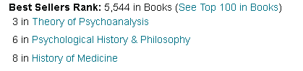

内容简介：

《大师、信徒和怀疑论者：一个关于科学、性和精神分析的故事》（THE GURU, THE BAGMAN & THE SCEPTIC: A Story of Science, Sex and Psychoanalysis），讲述了二十世纪上半叶西格蒙德·弗洛伊德（大师）、欧内斯特·琼斯（巴格曼）和威尔弗雷德·特罗特（怀疑论者）这三位医生的生活。正如标题和副标题所暗示的，书的背景是1908年至1939年这段现代文化史上的关键时期，伦敦、剑桥和维也纳的知识分子和波西米亚人的邪教信仰、健康怀疑和性痴迷都是广为人所谈论的事。

欧内斯特·琼斯（Ernest Jones）是西格蒙德·弗洛伊德（Sigmund Freud）最亲密的伙伴和最忠实的信徒，他将精神分析作为一种世俗宗教加以推广。他很聪明，也很有野心，但职业生涯却因多次性虐待指控而受挫。著名外科医生威尔弗雷德·特罗特（Wilfred Trotter）是他最亲密的朋友之一，也是他的姐夫。然而，与琼斯不同的是，特罗特对弗洛伊德的理论以及他追求和享受的宗教地位持坚定的怀疑态度。尽管如此，特罗特还是在流亡伦敦期间接受了弗洛伊德的治疗。

很明显，西莫·奥马奥尼（Seamus O’Mahony）——他本人是一名医生，也是一名退休的胃肠病学家——支持的不是弗洛伊德或琼斯的观点！这本书以机智和乐趣写成，生动地描述了在文化和政治发生剧变之际，一段跨越欧洲的友谊。为了撰写这篇文章，奥马奥尼被特罗特唯一幸存的后代授予了独特的权限，可以查阅与他有关的材料档案。

************************
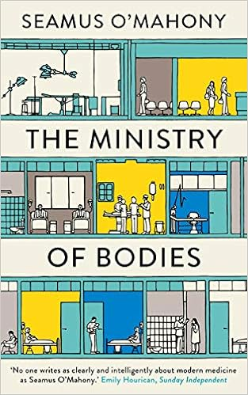
中文书名：《身之所：医院内，人世间》
英文书名：The Ministry of Bodies: A Year of Life and Death in a Modern Hospital
作 者：Seamus O'Mahony
出 版 社：Head of Zeus
代理公司：ANA/ Jessica
页 数：304页
出版时间：2021年5月
代理地区：中国大陆、台湾
审读资料：电子稿
类 型：传记和回忆录

内容简介：

在《身之所》中，西莫·奥马奥尼记录了现代医院一年来的真实情况。从难产、意外死亡到道德困境和官僚主义灾难，奥马奥尼以其特有的机智干练而不伤感的智慧，记录了那个所有人在生命中某个时刻都会访问的大厅里的生活。

新冠危机对医学界和支持医学界的人提出越来越多的要求，西莫·奥马奥尼在最后一章中描述了他在大流行病前线的工作。这不是一本传统的医学回忆录，而是通过一位恰好是天才医生的优秀作家的眼睛，聚焦伟大的现代机构之一——综合医院之传。

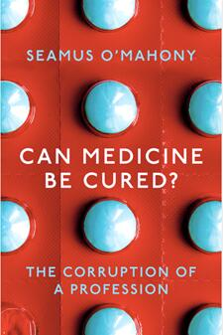
************************
中文书名：《药物能治愈吗？职业的堕落》
英文书名：CAN MEDICINE BE CURED? THE CORRUPTION OF A PROFESSION
作 者：Seamus O’Mahony
出 版 社：Head of Zeus
代理公司：ANA/ Jessica
页 数：252页
出版时间：2019年2月
代理地区：中国大陆、台湾
审读资料：电子稿
类 型：大众社科

内容简介：

西莫·奥马奥尼（Seamus O’Mahony）戳穿了使现代医学如此自负和不安全的妄想。他写的是进步的幻觉，认为越来越多的疾病可以被“征服”，直到无穷无尽。他戳穿了消费主义的谬论，即医疗保健可以无止境地满足个人意愿，就像顾客在超市里购物一样。

他痛斥大型科学的主张，斥巨资研究人类基因组计划等愚蠢的研究项目，这个研究项目希望从中分离出一种基因，并治愈每一种疾病。奥马奥尼坚持认为，弗洛伊德创造了一种氛围，在这种氛围中，我们都认为自己需要治疗，而世界则是一个巨大的诊所，在那里，非医疗方面的困难应该得到处理。

最危险的谬误之一是我们过分依赖指标，而忽视了一些不易衡量的东西，比如同情心。医学也有这样一种错觉，认为同理心是可以传授的，医生可以感受到病人的感受。作者写道，这是自私和自欺欺人。

媒体评价：

“一本极具说服力的辩书，麦莉·塞勒斯看了都可能重新开始吃谷物。”
——《星期日商业邮报》（Sunday Business Post）

“今年人人都该读的养生书籍……患者、医者乃至所有养生人都将为之着迷。”
——《星期日独立报》（都柏林）（Sunday Independent (Dublin)）

“一部引人入胜又发人深省的作品。”
——《星期日邮报》（Mail on Sunday）

“此书不仅以渊博学识与诙谐笔触令人愉悦，更以毫无保留的坦诚带来震撼——这正是它虽令人不安却充满魅力的原因。”
——《泰晤士报》（The Times）

************************
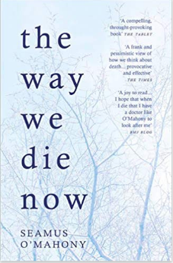
中文书名：《我们现在的死亡方式：医学前沿视角》
英文书名：The Way We Die Now: The View from Medicine’s Front Line
作 者：Seamus O'Mahony
出 版 社：Head of Zeus
代理公司：ANA/ Jessica
页 数：304页
出版时间：2017年2月
代理地区：中国大陆、台湾
审读资料：电子稿
类 型：科普

内容简介：

我们已经失去了面对死亡的能力。我们的大多数朋友和亲人将在他们至多认识了几个星期的陌生人、医生和护士的照料下，死在一家繁忙的医院里。他们甚至可能不知道自己即将死去，以为还有希望，而成为善意谎言的受害者。他们甚至不太可能在生命的最后几个小时去看家庭医生，在经历了一系列过度而无望的医疗干预后，他们的尊严被剥夺，只能通过管子进食。

这就是西莫·奥马奥尼发人深省、感人肺腑又令人难忘的关于西方死亡方式的出发点。死亡从来没有像现在这样公开化，名人们为他们的疾病写了详细的回忆录，但在私下里，我们已经尽了最大的努力来消除所有关于死亡的想法，使得美好的死亡越来越难以实现。

媒体评价：

“西莫·奥马奥尼完美地描述了我们为自己创造的‘理想的’幻想死亡。”
——《爱尔兰观察报》(Irish Examiner)

“为我们如何看待死亡提供了一种坦率而悲观的观点……确也是挑衅和有效的。”
——《泰晤士报》（The Times）

“西莫·奥马奥尼千方百计地从他发现的任何地方嗅出虚伪和伪善。他的观点始终如一地充满智慧，令人惊讶。所有这一切都在一场“4/5”充满激情的战斗中达到了高潮。”
——《每日电讯报》（The Daily Telegraph）

“让我们从一个医生的视角，难得地一瞥死亡和垂死的世界。”
——《爱尔兰时报》（Irish Times）

感谢您的阅读！
请将反馈信息发至：版权负责人
Email：Rights@nurnberg.com.cn
安德鲁·纳伯格联合国际有限公司北京代表处
北京市海淀区中关村大街甲59号中国人民大学文化大厦1705室, 邮编：100872
电话：010-82504106, 传真：010-82504200
公司网址：http://www.nurnberg.com.cn
书目下载：http://www.nurnberg.com.cn/booklist_zh/list.aspx
书讯浏览：http://www.nurnberg.com.cn/book/book.aspx
视频推荐：http://www.nurnberg.com.cn/video/video.aspx
豆瓣小站：http://site.douban.com/110577/
新浪微博：安德鲁纳伯格公司的微博_微博 (weibo.com)

微信订阅号：ANABJ2002

